PROPOSTA
À
PREFEITURA DO MUNICÍPIO DE VALINHOS,

REF.: REVISÃO E ATUALIZAÇÃO DO PLANO DE MOBILIDADE URBANA SUSTENTÁVEL DO MUNICÍPIO DE VALINHOS/SP
Objeto: Contratação de empresa de consultoria técnica especializada para a revisão e atualização do Plano de Mobilidade Urbana Sustentável (PlanMob) do Município de Valinhos/SP, contemplando a elaboração de diagnóstico e prognóstico da mobilidade nas dimensões técnica, socioeconômica e ambiental, a realização de pesquisas de mobilidade e a modelagem e simulação de tráfego, a elaboração de mapas temáticos, a proposição de projetos estruturantes e diretrizes organizados nos eixos estratégicos do PlanMob (transporte público coletivo, integração metropolitana e ferroviária, mobilidade ativa, gestão inteligente da mobilidade, participação social e implementação/monitoramento), a definição de indicadores, metas e plano de investimentos, a elaboração das minutas de leis e decretos necessários, a condução do processo participativo e a capacitação da equipe municipal, em conformidade com o Termo de Referência da Prefeitura do Município de Valinhos/SP, com a Lei Federal nº 12.587/2012 (Política Nacional de Mobilidade Urbana) e com os princípios do desenvolvimento sustentável e da gestão democrática.

INTRODUÇÃO
A presente proposta técnica, elaborada pela Polo Planejamento, tem como escopo a prestação de serviços técnicos especializados destinados à revisão e atualização do Plano de Mobilidade Urbana Sustentável (PlanMob) do Município de Valinhos/SP, em conformidade com a Lei Federal nº 12.587/2012 (Política Nacional de Mobilidade Urbana), com o Plano Diretor Municipal (Lei nº 6.573/2023) e com o Termo de Referência da Prefeitura do Município de Valinhos/SP. Os trabalhos serão pautados na elaboração de diagnóstico e prognóstico da mobilidade urbana nas dimensões técnica, socioeconômica e ambiental, na realização de pesquisas de mobilidade e na modelagem e simulação de tráfego, e na formulação de um plano estratégico com horizonte mínimo de 10 (dez) anos e diretrizes estruturantes para até 20 (vinte) anos, estruturado em eixos estratégicos, metas claras, indicadores de desempenho mensuráveis e projetos estruturantes que tornem o sistema de mobilidade de Valinhos/SP mais moderno, eficiente, sustentável e inclusivo.
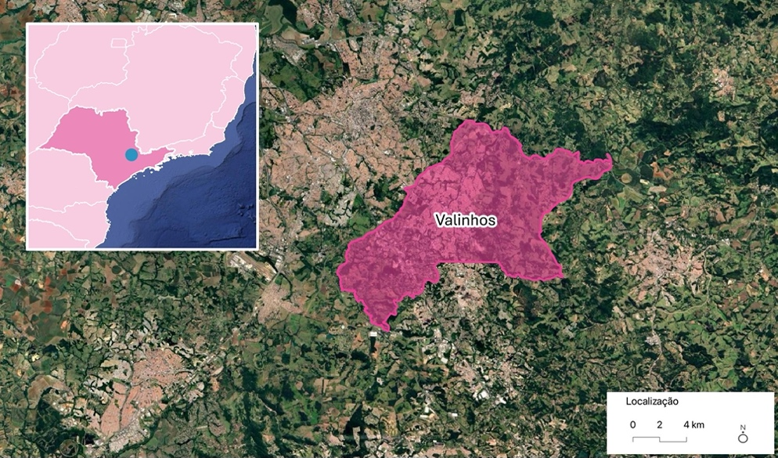
Figura 1– Localização de Valinhos/SP

O Plano de Mobilidade Urbana constitui o instrumento efetivador da Política Nacional de Mobilidade Urbana, sendo obrigatório para municípios com mais de 20.000 habitantes, nos termos da Lei Federal nº 12.587/2012, que impõe sua elaboração e revisão periódica. Valinhos/SP, com população estimada em aproximadamente 132 mil habitantes (IBGE, 2025), passou por transformações expressivas desde a elaboração do plano anterior — expansão territorial, aumento da frota veicular, novos padrões de deslocamento, crescimento do setor logístico e maior pressão sobre a infraestrutura de transporte —, o que torna a revisão do PlanMob medida indispensável para assegurar mobilidade segura, acessível, integrada e sustentável, em articulação com o Plano Diretor Municipal e com a dinâmica da Região Metropolitana de Campinas.

Neste contexto, a revisão do PlanMob propõe um processo técnico e participativo estruturado em cinco etapas: fase preparatória, diagnóstico da mobilidade (leitura do território), prognóstico e propostas por eixos estratégicos, consolidação e regulamentação, e elaboração do plano final com participação social e capacitação, com o objetivo de atualizar o diagnóstico da mobilidade, definir cenários prospectivos de curto, médio e longo prazo e qualificar a formulação de projetos estruturantes e instrumentos de gestão.

O objetivo central do trabalho não se restringe à atualização formal do plano, mas à construção de bases técnicas sólidas e legitimadas pela participação social para a definição de diretrizes de mobilidade, prioridade aos modos coletivos e não motorizados, integração intermodal e metropolitana, segurança viária e gestão inteligente do sistema, garantindo compatibilidade entre o desenvolvimento urbano, a proteção ambiental e as demandas sociais e econômicas do município.

Este conjunto de análises e propostas constitui base essencial para que a política de mobilidade urbana de Valinhos seja tecnicamente fundamentada, juridicamente aderente à legislação vigente (notadamente a Lei Federal nº 12.587/2012, o Estatuto da Cidade – Lei nº 10.257/2001 e o Código de Trânsito Brasileiro – Lei nº 9.503/1997) e socialmente legítima, promovendo a efetiva gestão democrática da mobilidade no território.

ESCOPO
Etapa 01 – Fase Preparatória

- Formação e capacitação do Comitê de Acompanhamento / Núcleo Gestor: apoio à constituição de grupo com representantes das áreas técnicas da Prefeitura (Secretaria de Mobilidade Urbana, Planejamento e Obras) e da sociedade civil, com capacitação sobre a Política Nacional de Mobilidade Urbana e apoio à formalização do grupo por portaria ou decreto municipal.

- Elaboração e apresentação do Plano de Trabalho: cronograma físico detalhado das etapas, plano de comunicação e estratégia de mobilização social (audiências, oficinas e canais digitais) que orientarão o processo participativo.

Etapa 02 – Diagnóstico da Mobilidade Urbana (Leitura do Território)

- Levantamento e sistematização de dados junto à municipalidade, órgãos estaduais e federais, concessionárias e institutos de pesquisa (IBGE, DER, ANTT, EMTU/ARTESP), estruturados em ambiente de Sistema de Informação Geográfica (SIG);

- Realização de pesquisas de mobilidade: origem/destino, contagens volumétricas e classificatórias de tráfego, pesquisas de embarque/desembarque e de satisfação do usuário do transporte coletivo;

- Diagnóstico do transporte público coletivo: rede de linhas, itinerários, demanda, frota, infraestrutura de apoio e integração;

- Diagnóstico da mobilidade ativa: condições de calçadas e acessibilidade universal (NBR 9050), infraestrutura cicloviária e caminhabilidade;

- Diagnóstico do sistema viário, circulação e logística urbana: hierarquia viária, carga e descarga, rotas de veículos pesados e estacionamento;

- Diagnóstico da segurança viária: análise de acidentes, pontos críticos, conflitos viários e fatores de risco;

- Diagnóstico da integração metropolitana e ferroviária: fluxos com a Região Metropolitana de Campinas, entorno da estação ferroviária e articulação com o Trem Intercidades (TIC) e o Trem Intermetropolitano (TIM);

- Consolidação do diagnóstico com apoio de modelagem e simulação de tráfego (Aimsun, Vissim ou TransCAD), relatório técnico, quadro-síntese de problemáticas e potencialidades e mapas temáticos, validados em audiência pública.

Etapa 03 – Prognóstico e Propostas (Eixos Estratégicos)

- Construção de cenários prospectivos de curto, médio e longo prazo (horizonte de 10 a 20 anos), com apoio de modelagem e simulação de tráfego;

- Definição de propostas e projetos estruturantes organizados nos eixos estratégicos do PlanMob: Eixo 1 – Transporte Público Coletivo (reestruturação de linhas, corredores exclusivos e terminais integradores); Eixo 2 – Integração Metropolitana e Ferroviária (TIC/TIM e entorno da estação); Eixo 3 – Mobilidade Ativa (plano cicloviário e requalificação de calçadas); Eixo 4 – Gestão Inteligente da Mobilidade (ITS, semáforos inteligentes e Centro de Controle Operacional Inteligente de Mobilidade); Eixo 5 – Participação Social e Educação para o Trânsito;

- Escolha, em conjunto com a equipe técnica municipal e o comitê de acompanhamento, das estratégias e temas prioritários a partir das problemáticas identificadas, discutidos em oficina/debate público;

- Elaboração de relatório técnico e quadro-síntese das propostas, acompanhados de mapas temáticos, validados em audiência pública.

Etapa 04 – Consolidação, Indicadores e Regulamentação

- Leitura cruzada das etapas de diagnóstico e de propostas, avaliando a compatibilidade entre as estratégias elencadas e as funções desejadas para o sistema de mobilidade;

- Definição de indicadores de desempenho e metas mensuráveis, do sistema de monitoramento e da sistemática de revisão periódica do plano;

- Elaboração do plano de investimentos, com estimativas de custos de implantação, operação e manutenção e identificação de fontes de financiamento (recursos públicos, convênios intergovernamentais, parcerias público-privadas e mecanismos inovadores);

- Elaboração das minutas de leis e decretos necessários à regulamentação das medidas propostas, acompanhadas de quadro-síntese de consolidação e mapas temáticos, submetidos a nova rodada de consulta pública.

Etapa 05 – Plano Final, Participação Social e Capacitação

- Consolidação da versão final do Plano de Mobilidade Urbana revisado, acompanhada de relatórios técnicos, mapas, gráficos e materiais visuais;

- Apresentação do PlanMob revisado às instâncias competentes (Prefeitura, Câmara Municipal e conselhos de políticas públicas) e realização de audiência pública de consolidação;

- Execução de programa de capacitação da equipe da Secretaria Municipal de Mobilidade Urbana em metodologias de gestão da mobilidade, ferramentas de monitoramento e uso de indicadores, assegurando a autonomia do município na implementação, no monitoramento e na atualização do plano.

PRODUTOS:
Produtos a Serem Entregues
Produto 01: Comitê de Acompanhamento / Núcleo Gestor formado e capacitado; Plano de Trabalho com cronograma físico e plano de comunicação e mobilização social.
Produto 02: Levantamento de dados e pesquisas de mobilidade; diagnóstico da mobilidade urbana (transporte coletivo, mobilidade ativa, sistema viário, logística, segurança viária e integração metropolitana/ferroviária); modelagem de tráfego; audiência pública; relatório técnico, quadro-síntese e mapas temáticos.
Produto 03: Cenários prospectivos; propostas e projetos estruturantes organizados por eixo estratégico; escolha das estratégias e temas prioritários; oficina/debate público e audiência pública; relatório técnico, quadro-síntese e mapas temáticos.
Produto 04: Leitura cruzada das etapas 02 e 03; indicadores, metas e sistema de monitoramento; plano de investimentos e fontes de financiamento; minutas de leis e decretos; consulta pública; relatório técnico e quadro-síntese da etapa.
Produto 05: Versão final do Plano de Mobilidade Urbana revisado, com mapas, gráficos e materiais visuais; apresentação às instâncias competentes (Prefeitura, Câmara Municipal e conselhos); audiência pública de consolidação; programa de capacitação da equipe da Secretaria Municipal de Mobilidade Urbana.

PRAZO DE EXECUÇÃO:
O prazo para execução dos serviços é de 10 (dez) meses corridos, contados a partir da assinatura do contrato, em conformidade com o item 5.8 do Termo de Referência da Prefeitura do Município de Valinhos/SP. O prazo contempla todas as etapas necessárias à execução dos serviços, incluindo levantamento de dados, pesquisas de mobilidade, diagnóstico, prognóstico, audiências públicas, elaboração e consolidação das propostas e entrega da versão final do Plano de Mobilidade Urbana revisado.
A contratada apresentará, no início da execução contratual, cronograma detalhado das atividades, contendo as etapas, os produtos e os respectivos prazos, sujeito à aprovação da Administração Municipal, conforme previsto no Termo de Referência.

CRONOGRAMA FÍSICO
O gráfico a seguir apresenta a distribuição preliminar das etapas ao longo dos 10 (dez) meses de execução contratual, a ser detalhada e ajustada no cronograma físico definitivo apresentado no início dos trabalhos, conforme item 5.8 do Termo de Referência da Prefeitura do Município de Valinhos/SP.
Etapa | 1 | 2 | 3 | 4 | 5 | 6 | 7 | 8 | 9 | 10
Etapa 01 – Fase Preparatória
Etapa 02 – Diagnóstico da Mobilidade Urbana
Etapa 03 – Prognóstico e Propostas (Eixos Estratégicos)
Etapa 04 – Consolidação, Indicadores e Regulamentação
Etapa 05 – Plano Final, Participação Social e Capacitação

QUALIFICAÇÃO

A POLO


Somos a POLO, uma empresa que pensa em planejamento urbano de forma progressista.
Estamos comprometidos em fornecer serviços de consultoria, visando apoiar gestores públicos e privados a tomarem decisões mais qualificadas para a construção de cidades mais justas, democráticas e sustentáveis.
Nossa missão é sermos reconhecidos pela excelência e desempenho de nossos projetos, estar atualizados e utilizando as inovações e tecnologias mais apropriadas que impactem positivamente na qualidade de vida das pessoas respeitando suas culturas e potencializando o que de melhor se pode ter da colaboração entre a comunidade, o governo e o setor privado.

Trabalhamos com base em cinco pontos essenciais, nossa visão de futuro:
- Co-criar cidades democráticas para as pessoas, onde a dimensão humana é central;
- Buscar soluções inovadoras que agreguem valor às políticas públicas;
- Apoiar a criação e monitoramento de políticas públicas baseadas em evidências;
- Estimular práticas socioambientais que levem à redução das desigualdades;
- Elaborar políticas urbanas priorizando os serviços para a população.

Acreditamos que a cidade é um espaço de interações e conexões, onde os cidadãos são protagonistas e a inspiração para enfrentar os desafios urbanos: esta é a nossa forma de abordar problemas. Desafiamos convenções, fazemos perguntas e buscamos respostas através de projetos que promovam a inclusão, a cidadania urbana e a justiça social.

Em 2021, a POLO fortaleceu sua atuação com a incorporação da TC Urbes, empresa reconhecida pela especialização em mobilidade ativa, especialmente no planejamento de sistemas cicloviários e na qualificação do espaço urbano. Esse movimento estratégico ampliou as competências da equipe e integrou expertises complementares.

Transformar para melhor, respeitando a cultura local, as cidades são para as pessoas viverem bem.

Compromissos
A POLO pensa o futuro do planeta hoje e sempre e está empenhada em buscar soluções socioambientais que promovam o bem-estar das pessoas e do meio ambiente. Sabemos que o contexto é desafiador, mas acreditamos que a mudança do atual sistema econômico é possível através do envolvimento coletivo.
A conquista da certificação da POLO como Empresa B atesta esse nosso comprometimento. Sistema B é uma rede de transformação que, a partir do poder dos negócios, pretende gerar impactos positivos para sociedade e para o meio ambiente. Estamos entre as empresas que lideram o movimento global por uma economia inclusiva, equitativa e regenerativa.
Acreditamos que a diversidade é uma fonte de riqueza e inovação, e estamos empenhados em tornar nossa equipe cada vez mais plural e inclusiva. Promovemos um ambiente organizacional acolhedor para todas as pessoas, desde 2022, implementamos iniciativas direcionadas à contratação de profissionais de diferentes origens e perspectivas, ampliando nossa base de talentos, possibilitando que mais pessoas se sintam representadas e valorizadas em nossa empresa.
Nossa estratégia de crescimento determina uma constante busca pela sustentabilidade, inovação e qualidade. Para isso, utilizamos as 17 Objetivos do Desenvolvimento Sustentável da ONU como referência para orientar nossos projetos. Desde 2021, passamos a neutralizar a pegada de carbono, demonstrando nosso engajamento com a redução das emissões de gases de efeito estufa, também incorporamos em nossa rotina a correta gestão de resíduos, o incentivo ao consumo consciente de produtos motivando nosso time em contribuir com as questões ambientais.
 |  | 

O que a POLO faz
Somos uma consultoria multidisciplinar de planejamento urbano especializada em mobilidade e transporte, reunimos um time de especialistas em arquitetura, engenharia e outras ciências sociais aplicadas. Utilizamos tecnologia apropriadas para desenvolver projetos, planejamento e modelagem de negócios gerando soluções inovadoras para os desafios urbanos.
Transporte e Mobilidade - Promovemos soluções sustentáveis para mobilidade urbana, incluindo transporte coletivo, mobilidade ativa e logística. Atuamos em projetos para reduzir emissões de carbono, melhorar acessibilidade e promover segurança viária. Projetamos sistemas eficientes e acessíveis que equilibram inovação e inclusão social. Produtos: Planos de Mobilidade Urbana, Estudos de demanda e reestruturação de transporte coletivo, Projetos de infraestrutura cicloviária (ciclovias, bicicletários e paraciclos), Planejamento de corredores de transporte de média e alta capacidade, Soluções logísticas multimodais para transporte de cargas e passageiros.
Apoio à decisão - Oferecemos suporte estratégico com estudos de impacto, modelagem econômico-financeira e análises de viabilidade. Estruturamos concessões e PPPs para transporte e outras infraestruturas, realizando revisões contratuais e análises de risco. Fornecemos dados qualificados para decisões públicas e privadas. Produtos: Modelagem econômico-financeira de concessões e PPPs, Estudos de impacto socioeconômico para empreendimentos, Planos de negócios e análise de viabilidade econômica, Análise de custo-benefício e revisão tarifária de serviços públicos, Renegociação e reequilíbrio financeiro de contratos de concessão.
Geotecnologias, pesquisas e BI - Utilizamos SIGs, Big Data e IA para análise de dados urbanos e infraestrutura. Realizamos pesquisas de mobilidade, simulações de tráfego e planejamento de transporte coletivo. Criamos modelos robustos e plataformas inteligentes que auxiliam no planejamento urbano e na formulação de políticas públicas. Produtos: Modelagem e simulação de tráfego urbano e regional, Pesquisas de mobilidade (OD, satisfação do usuário, contagens), Criação de arquivos GTFS e planejamento de transporte coletivo, Plataformas de monitoramento e portais de informação ao cidadão, Diagnósticos espaciais com SIGs e análise de dados de Big Data.
Estratégia Urbana - Planejamos cidades sustentáveis, integrando soluções para habitação, saneamento, áreas verdes e mobilidade. Atuamos em diferentes escalas, desde planos diretores até revitalização de centros históricos e estratégias regionais. Integramos soluções que promovem desenvolvimento econômico, ordenamento territorial, promoção ao turismo e o crescimento urbano sustentável. Produtos: Planos Diretores Municipais e Metropolitanos, Estudos de impacto ambiental, social e de vizinhança, Planos setoriais (habitação, saneamento, resíduos sólidos, drenagem urbana), Estratégias de revitalização de centros históricos e áreas urbanas degradadas, Masterplans e planos de ordenamento territorial.
Desenho Urbano - Criamos projetos que valorizam a identidade local e a participação comunitária. Requalificamos espaços públicos. Projetamos infraestrutura de transporte coletivos e ciclável. Desenhamos soluções baseadas na natureza e planejamos áreas verdes. Desenvolvemos estudos, anteprojetos, projetos funcionais, básicos e executivos com foco na funcionalidade e na escala humana. Produtos: Projetos de requalificação de espaços públicos e infraestrutura viária, Infraestruturas cicloviárias e de caminhabilidade, Soluções de urbanismo tático e desenho urbano, Estudos e projetos de arborização e paisagismo urbano, Memorial descritivo e orçamentação para obras urbanas.
Engajamento e conteúdo - Desenvolvemos campanhas, treinamentos e conteúdos para promover práticas sustentáveis e participação cidadã. Oferecemos cursos, eventos e materiais educativos sobre planejamento urbano e mobilidade. Criamos metodologias participativas que transformam a relação das comunidades com o espaço urbano. Produtos: Cursos e treinamentos sobre planejamento urbano e mobilidade, Campanhas educativas sobre segurança viária e práticas sustentáveis, Metodologias participativas para consultas e audiências públicas, Organização de hackathons, concursos e eventos para inovação urbana, Produção de conteúdos multimídia, livros, guias e materiais educativos.

Parcerias e Prêmios
É ótimo ver a POLO firmando novas parcerias, e em conjunto, gerando resultados cada vez mais qualificados para a cidade e as pessoas. A soma das inteligências múltiplas dos parceiros, como TIS, DATA MACCHINA, ANTON e ADDAX, certamente contribuiu e vem contribuindo para fortalecer e ampliar a transformação positiva das cidades, permitindo acesso a novas tecnologias e recursos, e a possibilidade de trabalhar em projetos maiores e mais complexos.




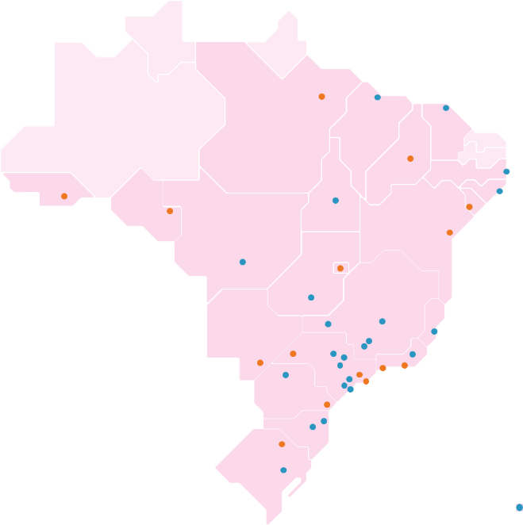
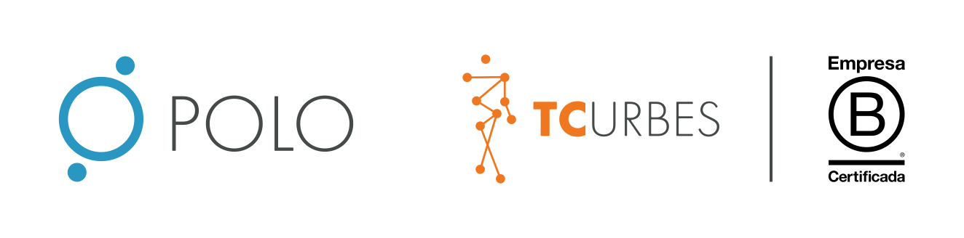
Trabalhar com parcerias nos trouxe diversos benefícios, e reconhecimento também. Em 2020, recebemos o Prêmio de Melhor Projeto de Transporte Latino-americano pela American Planning Association com o projeto de Transporte Gratuito de Vargem Grande Paulista, pioneiro na região metropolitana da São Paulo. Estamos ainda entre as 100 empresas mais influentes em mobilidade pelo Estadão (2024) e tivemos o projeto do Plano Cicloviário de Suzano selecionado para representar o Objetivo de Desenvolvimento Sustentável 13 - Ação contra a mudança global do clima - no 4º Guia do IAB para a Agenda 2030.
A atuação da POLO se expressa em uma presença territorial ampla e consistente, refletida na diversidade e na capilaridade de seus projetos ao longo do país. Em nossa trajetória, a empresa acumulou mais de 250 projetos desenvolvidos em mais de 80 municípios, abrangendo 22 das 27 unidades da federação. Essa abrangência evidencia a capacidade da POLO de operar em diferentes contextos regionais, portes de cidades e arranjos institucionais, mantendo uma abordagem técnica qualificada, sensível às realidades locais e orientada à transformação efetiva das políticas urbanas

Equipe
Profissional |  | Formação e Experiência
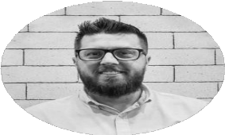  Thiago Gomes  Doutorando  CEO |  | Formação: Arquiteto e urbanista, Políticas Públicas  Registro no conselho: CAU A49910-2/CRA 9-000005  Arquiteto e urbanista pela Universidade Mackenzie, Bacharel em Gestão de Políticas Públicas pela USP, Mestre e Doutorando em Gestão e Planejamento do Território pela UFABC. Fundou a POLO em 2015. Premiado com o 2020 International Planning Excellence Award – Latin American Countries Pela American Planning Association. É consultor em mobilidade há cerca de 15 anos. Atuou no desenvolvimento atividades de planejamento estratégico e apoio a tomada de decisão. Elaborou redesenho institucional e modelagem econômica para clientes públicos e privados com foco em infraestrutura. Trabalhou na elaboração e racionalização de redes de transporte de sistemas de média e alta capacidade (BRT, VLT e Metro). Atua como coordenador e consultor em diversos projetos de Planos de Mobilidade, Planos Diretores e outros projetos urbanos.
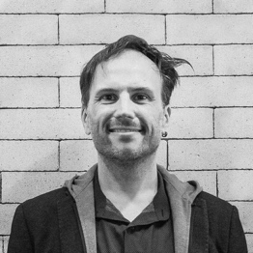  Ricardo Corrêa  Mestre  Diretor de Novos Negócios |  | Formação: Arquitetura e Urbanismo  Formado em Arquitetura e Urbanismo pela FAAP, com mestrado em Planejamento Urbano e Regional pela FAU-USP e MBA em Gestão Estratégica pela FEA-USP. Possui experiências internacionais, como estágio no escritório Lipski i Wujek na Polônia em 2001 e a participação na representação do Brasil na 5ª Bienal de Roterdã, na Holanda, em 2012. Fundou a TcUrbes, em 2007, acumulando mais de 100 projetos de planos e projetos de humanização de cidades em todo o país. Atualmente, é diretor de novos negócios da Polo, contribuindo para a bem-sucedida fusão das duas empresas. Sua atuação como consultor em planejamento de transportes ativos é reconhecida amplamente, como evidencia o convite para participar do TEDx, com palestra que abordou o tema "Mobilidade afetiva: outra forma de cidade é possível?".
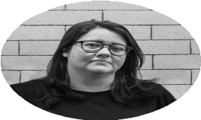  Carolina Mesquita  Especialista  Geógrafa |  | Formação: Geógrafa  Geógrafa formada pela UFPR com ampla experiência em geotecnologias. Trabalhou no Plano de Segurança Viária de Blumenau como analista de geoprocessamento responsável pela organização do banco de dados georreferenciado, elaboração de mapas temáticos e produção de relatórios, onde também ministrou treinamentos em ArcGIS para os servidores. Foi responsável pela estruturação da rede de simulação do Plano Viário de Joinville, organizando os dados físicos e operacionais para estruturação da rede. Atualmente trabalha como Analista de Planejamento do Território de diversos projetos da POLO.
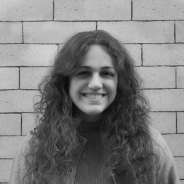  Giulia Massafera  Especialista  Arquiteto Urbanista |  | Formação: Arquiteta e urbanista  Arquiteta e urbanista formada pela Universidade Mackenzie, com especialização em Cidades Inteligentes e Sustentáveis pela Uninove, atua nas áreas de planejamento urbano e mobilidade sustentável. Possui experiência em projetos públicos e privados voltados à mobilidade ativa, segurança viária e infraestrutura urbana, com participação em planos de mobilidade, projetos cicloviários, calçadas acessíveis e ações de urbanismo tático. Ingressou na POLO em 2025, atuando como consultora em planos e projetos urbanos desenvolvidos pela empresa.
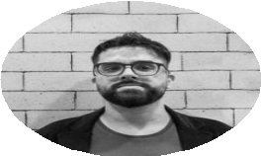  Ivan Pereira  Doutorando  Arquiteto Urbanista | Formação: Arquiteto e urbanista  Arquiteto e urbanista formado pela Belas Artes de São Paulo, com mestrado e atualmente cursando doutorado em Planejamento Urbano pela Universidade Mackenzie, com ênfase em legislação urbanística. Possui mais de 13 anos de experiência em geoprocessamento e planejamento urbano, tendo integrado equipes responsáveis por mapas de uso e ocupação do solo de São Paulo (2015) e do Metrô de Salvador (2012). Foi professor visitante na Universidade de Taubaté e representante do Brasil na Bienal Internacional de Arquitetura de Seul (2017), com o trabalho Food Circuit in São Paulo. Integra a equipe da POLO desde 2022, atuando em projetos como o Plano Viário de Joinville, o Plano Cicloviário de Suzano e o Plano Diretor de Araçoiaba da Serra.
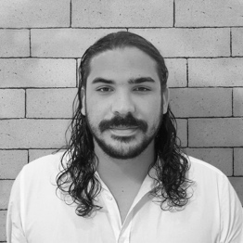  Daniel Fontoura  Mestrando  Analista | Formação: Planejador Territorial  Professor, pesquisador e consultor em Planejamento Territorial, mestrando em Planejamento e Gestão do Território pela UFABC. É planejador territorial e bacharel em Ciências e Humanidades, com formação complementar em Economia em andamento. Possui experiência em diagnósticos territoriais, geoprocessamento e elaboração de planos executivos locais, tendo atuado como professor de Análise de Dados Espaciais no Ministério do Trabalho e Emprego. Ingressou na POLO em 2025 e é pesquisador associado ao INCT Planar – Rede de Pesquisa em Planejamento Urbano e Regional.
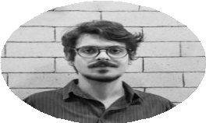  Gabriel Idú  Mestrando  Analista | Formação: Planejador Territorial  Bacharel em Ciências e Humanidades e em Planejamento Territorial pela UFABC, com experiência em análises de impacto ambiental, técnico, institucional e econômico, adquirida durante estágio na Cobrape. Participou do projeto de pesquisa e extensão Cartografias dos Acessos à Água durante a Pandemia da Covid-19, acompanhando ações institucionais da Sabesp e da Prefeitura de São Paulo em áreas de maior vulnerabilidade social. Ingressou na POLO como estagiário em 2022, desde de 2024 é analista de planejamento e á pesquisador associado do CEBRAPE.
  Raiane Ribeiro  Administrativo | Formação: Administração  Assistente Administrativo na POLO, com experiência em atendimento ao cliente, análise de dados e gestão de processos administrativos. Atuou em setores como seguros, comércio exterior e tecnologia, com domínio de ferramentas como Power BI, pacote Office avançado, sistemas ERP e CRM, além de plataformas como SAP e Ariba. Possui vivência em gestão de projetos ágeis, controle de estoque, análise de riscos e suporte sistêmico, com perfil comunicativo, organizado e analítico, além de fluência em inglês e espanhol.

Orçamento

VALOR DA PROPOSTA
O investimento para a prestação dos serviços técnicos especializados destinados à revisão e atualização do Plano de Mobilidade Urbana Sustentável (PlanMob) do Município de Valinhos/SP, contemplando as 05 (cinco) etapas descritas no Escopo desta proposta, em estrito atendimento ao Termo de Referência da Prefeitura do Município de Valinhos/SP, é de R$ 398.000,00 (trezentos e noventa e oito mil reais).
Custo por etapa:
- Etapa 01 – Fase Preparatória: 10% (R$ 39.800,00);
- Etapa 02 – Diagnóstico da Mobilidade Urbana: 25% (R$ 99.500,00);
- Etapa 03 – Prognóstico e Propostas (Eixos Estratégicos): 30% (R$ 119.400,00);
- Etapa 04 – Consolidação, Indicadores e Regulamentação: 20% (R$ 79.600,00);
- Etapa 05 – Plano Final, Participação Social e Capacitação: 15% (R$ 59.700,00).
Esta distribuição por etapa reflete o cronograma físico-financeiro de referência do Termo de Referência, mas o pagamento efetivo à contratada seguirá a forma de medição mensal descrita a seguir, não vinculada à conclusão de etapas específicas.

FORMA DE PAGAMENTO
O pagamento será realizado mensalmente, em 10 (dez) parcelas iguais, cada uma correspondente a 1/10 (um décimo) do valor total da proposta, equivalente a R$ 39.800,00 (trinta e nove mil e oitocentos reais), sem sinal ou adiantamento, e não vinculadas à conclusão de etapas específicas. Esta forma de pagamento observa o cronograma físico-financeiro e as regras de medição periódica previstas no Termo de Referência e na Lei Federal nº 14.133/2021, que admitem o recebimento provisório dos serviços e a adoção de medições periódicas quando o contrato admitir execução por etapas, como é o caso. Cada medição mensal será objeto de recebimento provisório pelo fiscal ou gestor do contrato, mediante termo circunstanciado, e de recebimento definitivo no prazo de até 30 (trinta) dias. O pagamento correspondente será efetuado no prazo de até 30 (trinta) dias contados da finalização da liquidação da despesa, por meio de ordem bancária, mediante apresentação da nota fiscal mensal acompanhada da comprovação de regularidade fiscal, nos termos do Termo de Referência.

CRITÉRIO DE MEDIÇÃO, ADITIVOS, ACRÉSCIMOS E REDUÇÕES
A medição dos serviços seguirá os critérios de recebimento provisório e definitivo estabelecidos no Termo de Referência: cada medição mensal será recebida provisoriamente pelo fiscal ou gestor do contrato mediante termo circunstanciado, podendo ser rejeitada, no todo ou em parte, em caso de irregularidades ou desconformidades técnicas, hipótese em que a POLO promoverá as correções necessárias no prazo de até 10 (dez) dias úteis, sem ônus adicional ao Contratante. O recebimento definitivo ocorrerá no prazo de até 30 (trinta) dias, contados do recebimento provisório ou da apresentação da nota fiscal.
É admitido aditivo de prazo, nos termos do art. 111 da Lei Federal nº 14.133/2021 e do item 3.3 do Termo de Referência, especialmente quando a não conclusão do objeto no prazo firmado não for imputável à contratada, sem prejuízo da apuração de responsabilidade quando a mora for de responsabilidade da POLO. É igualmente admitido aditivo financeiro, mediante acréscimos ou supressões de escopo dentro dos limites legais (art. 125 da Lei Federal nº 14.133/2021) ou mediante reequilíbrio econômico-financeiro do contrato, quando cabível, formalizados por termo aditivo, após prévia negociação e aprovação das partes.

DESPESAS INCLUSAS
Em conformidade com o Termo de Referência, os preços ofertados nesta proposta contemplam, além do lucro, todas as despesas necessárias à execução do objeto, tais como: mobilização da equipe, mão de obra, transporte, deslocamentos, realização de audiências públicas, produção de materiais gráficos, licenças de softwares específicos, seguros, encargos sociais e trabalhistas, taxas, tributos, bem como quaisquer outros custos que incidam direta ou indiretamente sobre a execução dos serviços contratados.

PRAZO DE VALIDADE
O prazo de validade da presente proposta é de 60 dias corridos.

DECLARAÇÕES GERAIS DA PROPONENTE

DADOS CADASTRAIS
Razão Social: Polo Planejamento Ltda. | CNPJ: 22.698.383/0001-56 | Endereço: R. Jurubatuba, 1350 – Sala 910 – Centro, São Bernardo do Campo/SP, CEP 09725-200. O currículo, os principais clientes, os projetos realizados e a estrutura de equipe da POLO estão apresentados na seção 3 (Qualificação) desta proposta.

OBRIGAÇÕES E RESPONSABILIDADES TÉCNICAS
Os serviços serão executados sob a responsabilidade técnica de profissional habilitado, que acompanhará e orientará a execução, assumirá a responsabilidade técnica perante a fiscalização e deliberará sobre determinações de urgência necessárias ao atendimento das exigências técnicas do objeto, nos termos do Termo de Referência. Será apresentada a documentação de responsabilidade técnica (ART/RRT) com assinatura digital válida e registrada, além de relatórios, laudos e demais documentos complementares solicitados pelo gestor/fiscal do contrato, em conformidade com o Termo de Referência. A equipe técnica indicada na seção 3.3 (Equipe) desta proposta possui registro e regularidade junto aos respectivos conselhos profissionais (CAU/CREA), em atendimento às exigências de qualificação técnica do item 5.6 do Termo de Referência.

SIGILO E CONFIDENCIALIDADE
A POLO compromete-se a manter sigilo sobre os documentos técnicos preliminares, dados e informações produzidos no curso dos trabalhos, não os divulgando a terceiros sem prévia anuência da Prefeitura do Município de Valinhos/SP, resguardado o dever de publicidade e transparência dos atos da Administração Pública previsto no Termo de Referência e na legislação aplicável.

OUTRAS INFORMAÇÕES
Em conformidade com o Termo de Referência e com a Lei Federal nº 14.133/2021, é vedada a subcontratação do objeto principal desta contratação. A subcontratação ficará limitada a atividades acessórias ou auxiliares, mediante autorização prévia e expressa da Prefeitura do Município de Valinhos/SP, permanecendo a POLO integralmente responsável pela perfeita execução contratual e pelo cumprimento das obrigações correspondentes à parcela subcontratada.

São Bernardo do Campo, 7 de julho de 2026


Ivan Alves Pereira
Analista Territorial
